|  |
| --- |
| Môn học phát triển ứng dụng hệ thống thông tin hiện đại – Bộ môn hệ thống thông tin – khoa công nghệ thông tin – trường đại học khoa học tự nhiên |
| Thiết kế chi tiết chức năng hệ thống |
| Quản Lý Khách Sạn |
|  |
| **Biên soạn: The Owls** |
| **11/4/2017** |

1. Tham chiếu

|  |  |  |
| --- | --- | --- |
| Mã số | Tên tài liệu | Phiên bản |
| KS-1 | Khảo sát hệ thống | 1.0 |
| SRS-01 | [SRS] [Tên nhóm] Quản lý khách sạn | 1.0 |
| FR-01 | Phân tích chức năng | 1.0 |
| FD-01 | Thiết kế chức năng | 1.0 |

1. Thông tin tài liệu

|  |
| --- |
|  |

|  |  |  |  |  |  |
| --- | --- | --- | --- | --- | --- |
| Mã số | Tên tài liệu | Nội dung cập nhật | Phiên bản | Tác giả | Mô tả |
| DD-01 | Thiết kế chi tiết | Khởi tạo | 1.0 | The Owls | Thiết kế chi tiết các chức năng hệ thống quản lý khách sạn. |

1. Kiến trúc hệ thống
   1. **Quản lý khách hàng**
2. **Sơ đồ hệ thống**

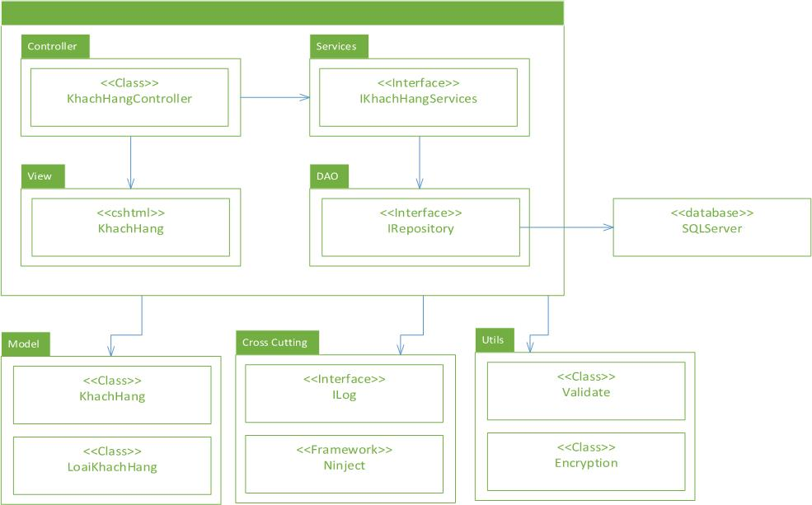

1. **Sơ đồ lớp chi tiết – Quản lý khách hàng**

Mã số: **DCLS_KhachHang**

Tham chiếu: **[FR-01] UCCN – 5.1, UCCN – 5.2; [FD-01]**

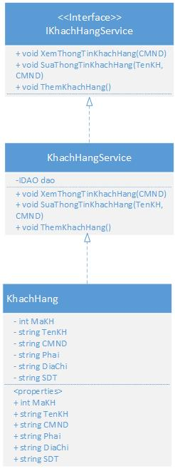

* 1. **Quản lý thống kê.**

1. **Sơ đồ lớp hệ thống.**



1. **Sơ đồ lớp chi tiết.**

Mã số: **DCLS_ThongKe**

Tham chiếu: **[FR-01] UCCN-8.1, [FD-01]**

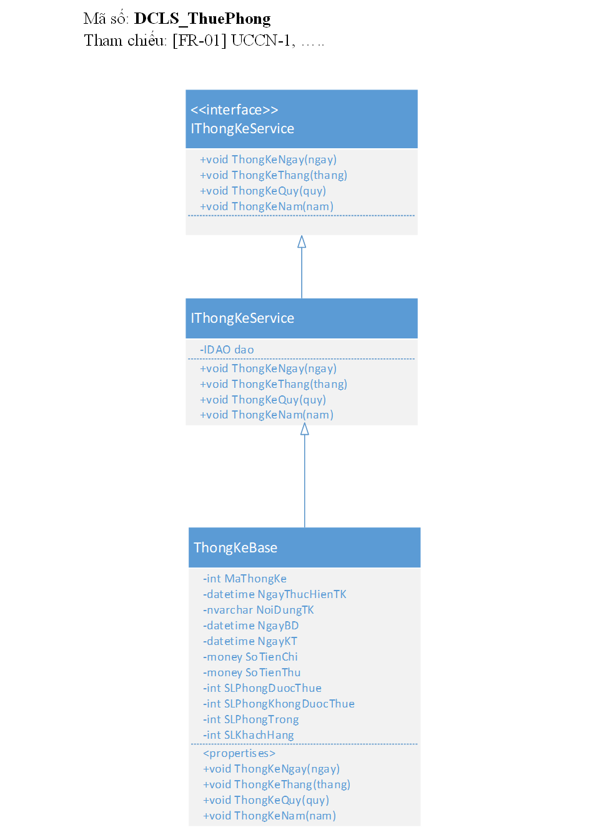

* 1. **Quản lý dịch vụ.**

1. **Sơ đồ lớp hệ thống.**

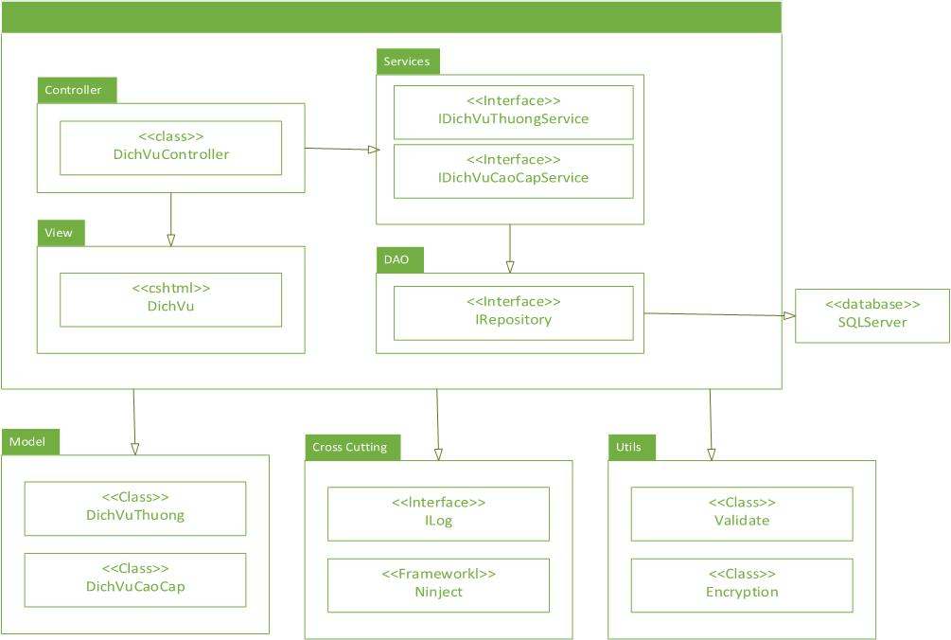

1. Sơ đồ lớp chi tiết.

Mã số: **DCLS_DichVu**

Tham chiếu: **[[FR-01]The Owls] UCCN-11 (Quản lí Dịch vụ)]**

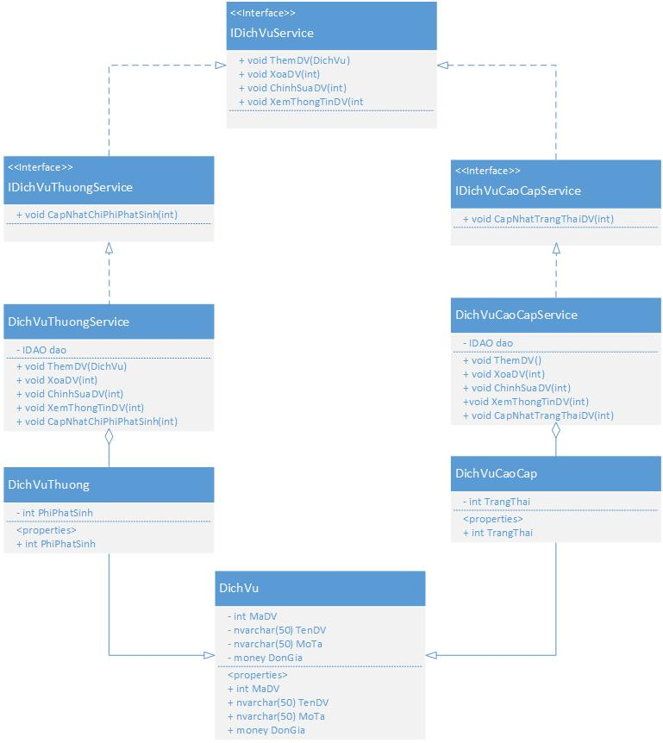

* 1. **Quản lý thuê phòng.**

1. **Sơ đồ lớp hệ thống.**



1. **Sơ đồ lớp chi tiết.**

Mã số: **DCLS_ThuePhong**

Tham chiếu: **[FR-01] UCCN – 9.1; [FD-01]**



* 1. **Quản lý nhân viên.**

1. **Sơ đồ lớp hệ thống.**

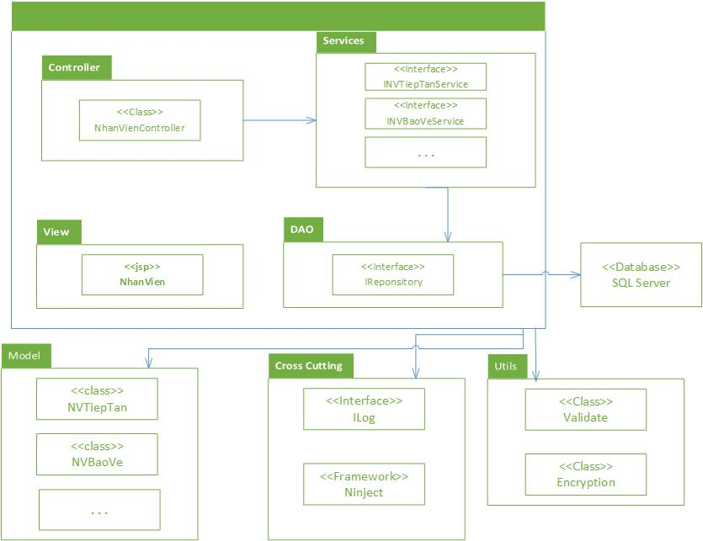

1. **Sơ đồ lớp chi tiết.**

Mã số: **DCLS_NhanVien**

Tham chiếu: **[FR-01] UCCN-6(Quản lí nhân viên), [FD-01]**

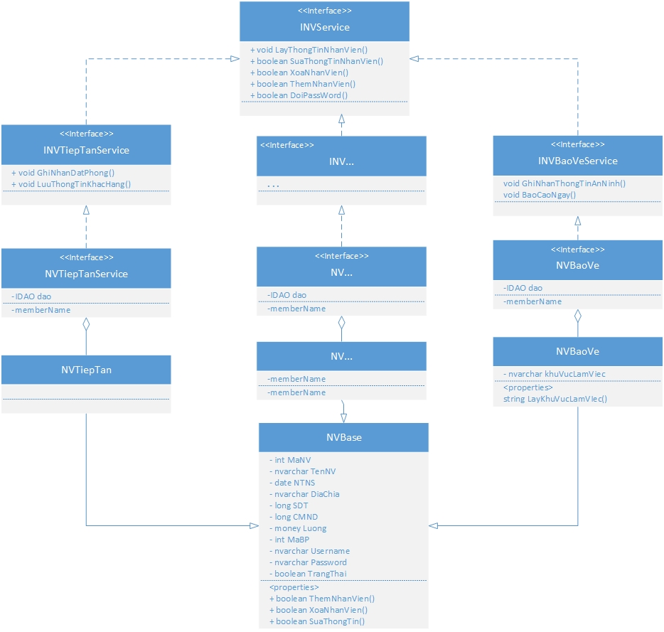

* 1. **Quản lý hủy đặt phòng.**

1. **Sơ đồ lớp hệ thống.**



1. **Sơ đồ lớp chi tiết.**

Mã số: **DCLS_HuyDatPhong**

Tham chiếu: **[[FR-01]The Owls] UCCN-4, [FD-01]**



* 1. **Quản lý phòng.**

1. **Sơ đồ lớp hệ thống.**

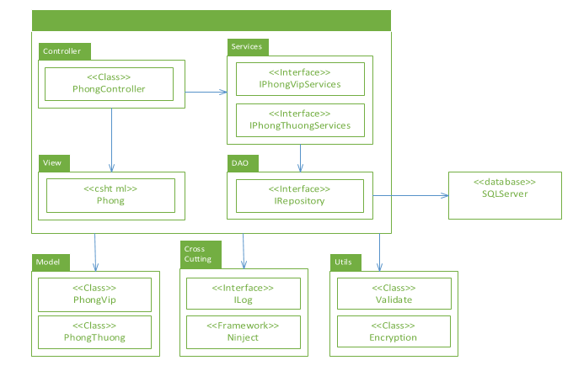

1. **Sơ đồ lớp chi tiết.**

Mã số: **DCLS_Phong**

Tham chiếu: **[FR-01] UCCN – 5.1, UCCN – 5.2; [FD-01]**

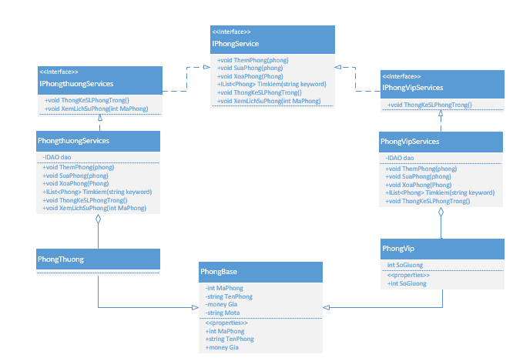

* 1. **Quản lý đặt phòng.**

1. **Sơ đồ lớp hệ thống.**



1. **Sơ đồ lớp chi tiết.**

Mã số: DCLS_DatPhong

Tham chiếu: [FR-01] UCCN-1.1, UCCN-1.3,[FD-01]

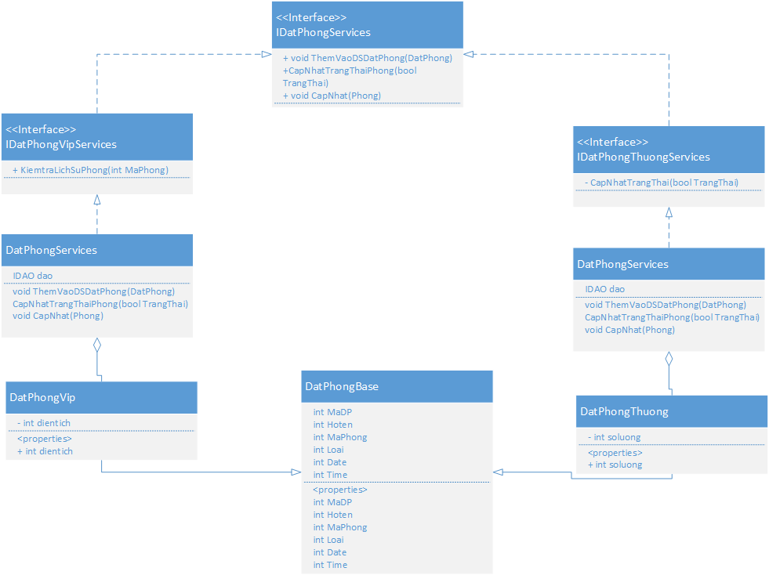

* 1. **Quản lý trả phòng.**

1. **Sơ đồ lớp hệ thống.**

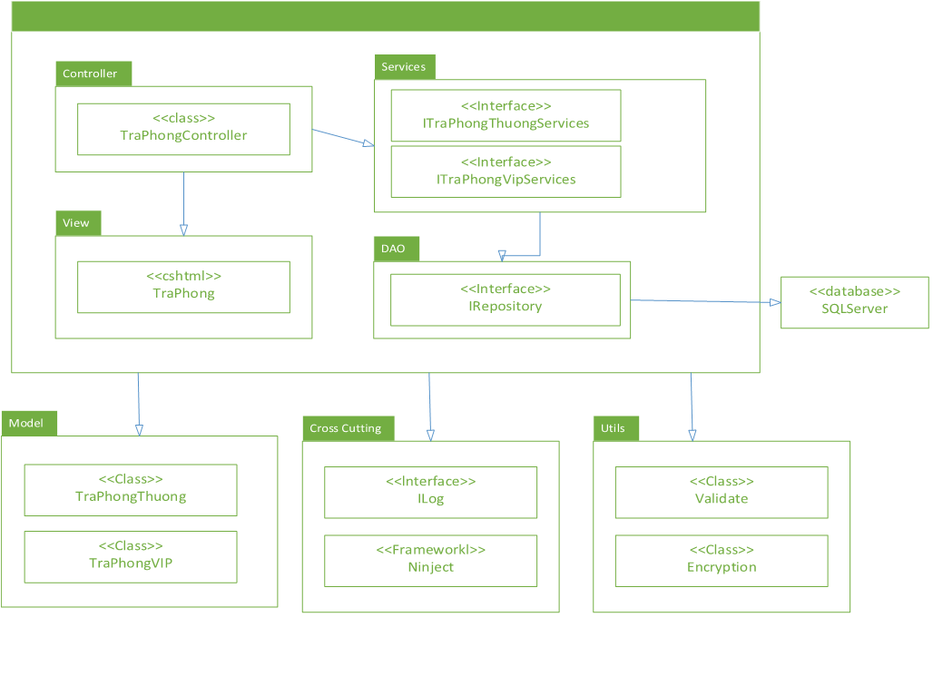

1. **Sơ đồ lớp chi tiết.**

Mã số: **DCLS_TraPhong**

Tham chiếu: **[FR-01] UCCN-3.1, UCCN-3.2, UCCN-3.3,[FD-01]**

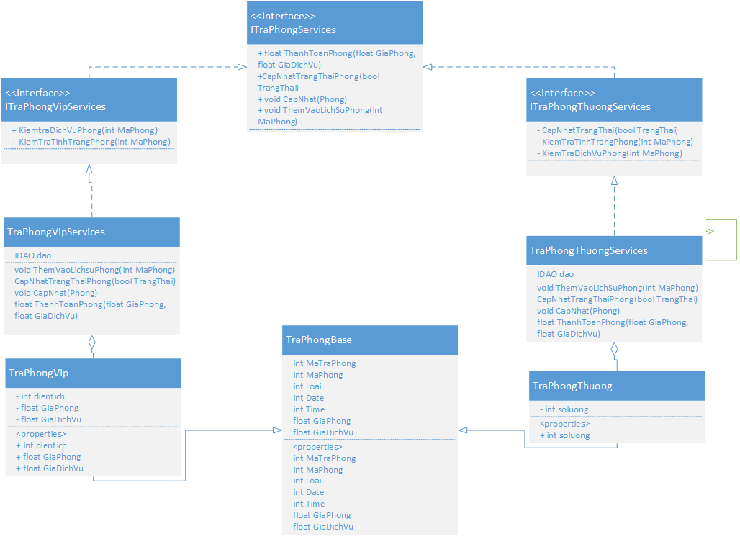

* 1. **Quản lý báo cáo.**

1. **Sơ đồ lớp hệ thống.**

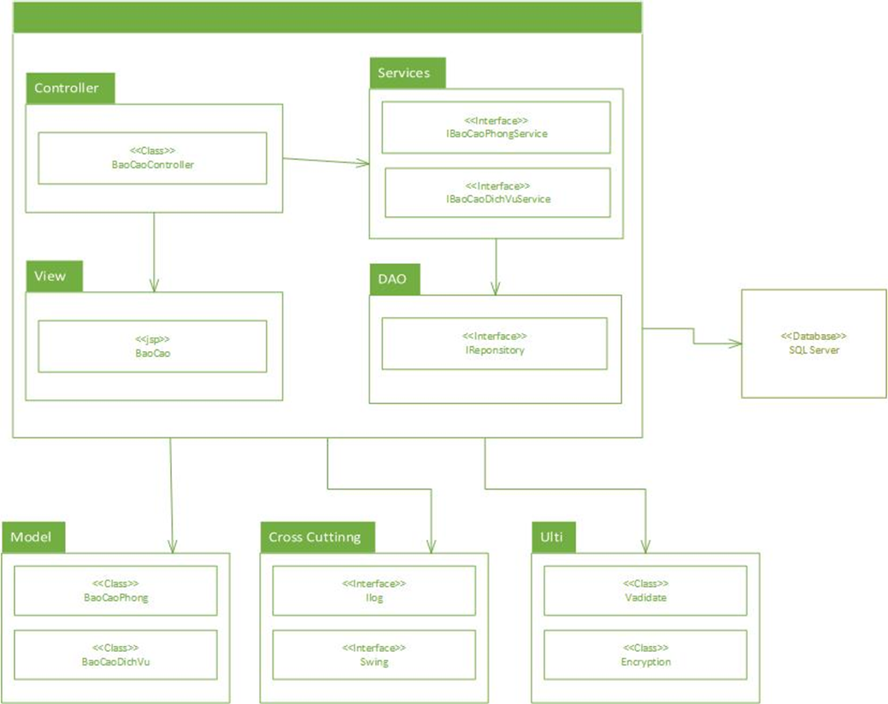

1. **Sơ đồ lớp chi tiết.**

Mã số: **DCLS_BaoCao**

Tham chiếu: **[[FR-01]The Owls] UCCN-6(Quản lí báo cáo), [FD-01]**

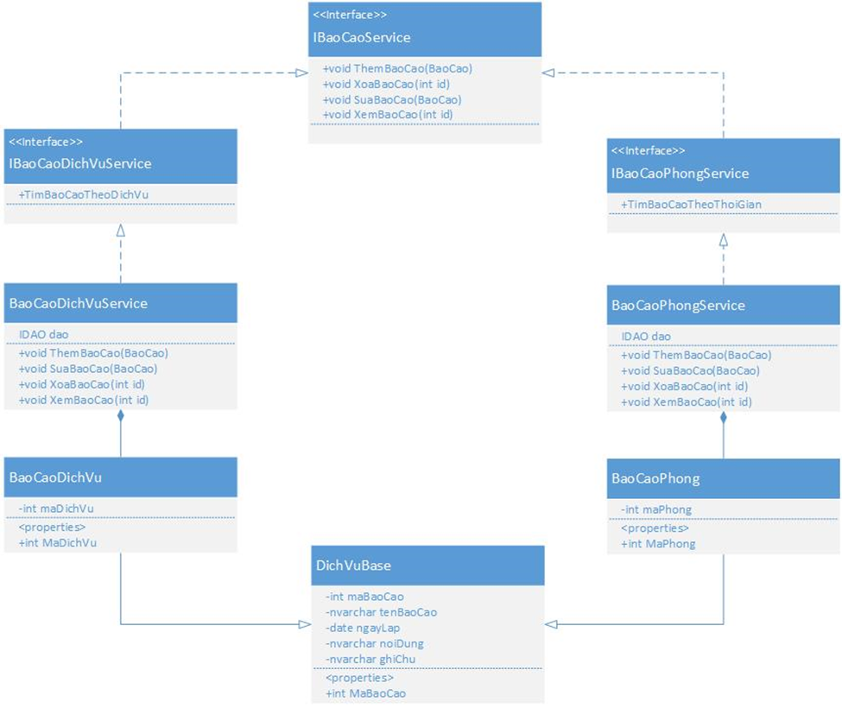

* 1. **Quản lý thiết bị.**

1. **Sơ đồ lớp hệ thống.**

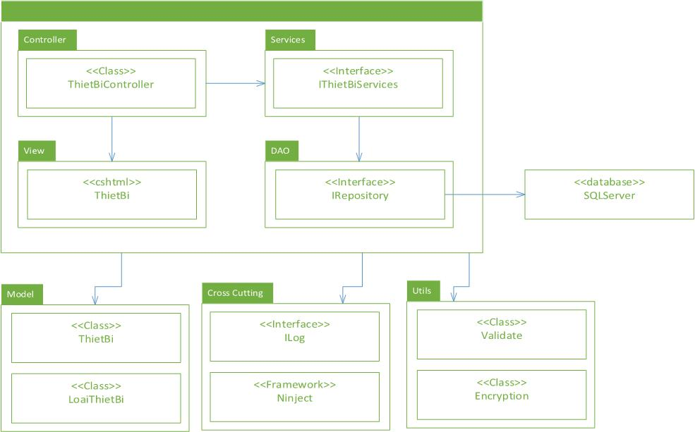

1. **Sơ đồ lớp chi tiết.**

Mã số: **DCLS_ThietBi**

Tham chiếu: **[FR-01] UCCN – 7.1, UCCN – 7.2; UCCN – 7.3 UCCN –; 7.4; UCCN – 7.5 [FD-01]**

